Сведения о жилых домах, подлежащих включению в реестр пустующих жилых домов:

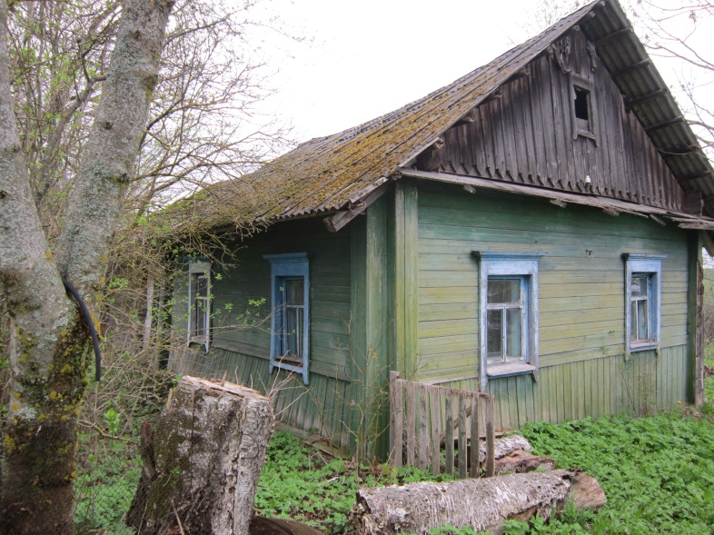
д. Фролово Турковского сельсовета Миорского района.
Жилой дом не зарегистрирован в Едином государственном регистре недвижимого имущества, прав на него и сделок с ним. В похозяйственной книге Турковского сельисполкома за 2006-2010 гг. значится хозяйство Патримайло Лидии Константиновны.

Срок непроживания в жилом доме: более 10 лет
Сведения об уплате налога на недвижимость, земельного налога, внесении платы за жилищно-коммунальные услуги, возмещении расходов на электроэнергию, выполнении требований законодательства об обязательном страховании строений: земельный налог и налог на недвижимость не уплачивался, договор на оказание жилищно-коммунальных услуг не заключался, лицевой счет на возмещение расходов на электроэнергию закрыт, взносы по обязательному страхованию строений не начислялись.
Размеры дома, площадь дома, дата ввода в эксплуатацию жилого дома: нет сведений
Материал стен: бревенчатые
Этажность: одноэтажный
Подземная этажность: отсутствует
Составные части и принадлежности жилого дома: износ жилого дома 72%, бревенчатый сарай – износ 60%.
Сведения о земельном участке: права на земельный участок не зарегистрированы.
Предлагаем всем заинтересованным лицам, имеющим право владения и пользования данным домом, в течение одного месяца со дня опубликования сведений представить в Миорский районный исполнительный комитет уведомление о намерении использовать жилой дом для проживания с приложением документов, подтверждающих наличие оснований владения жилым домом. Непредставление в райисполком письменного уведомления о намерении использовать такой дом для проживания будет являться отказом от права собственности на него.

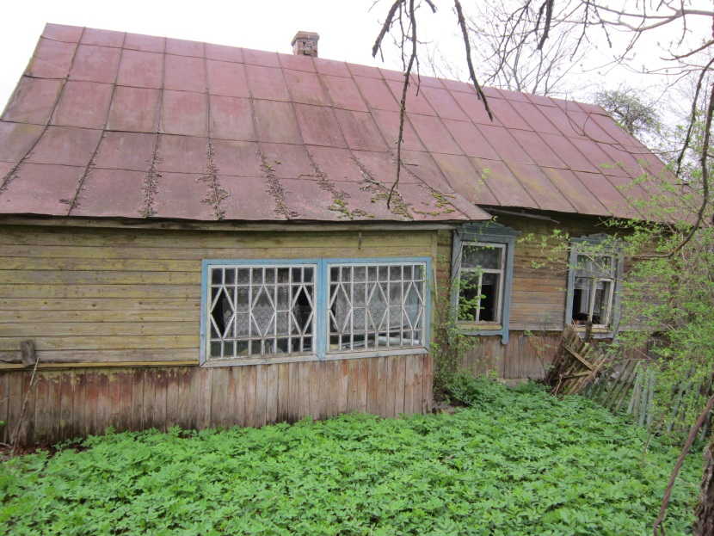
д. Фролово Турковского сельсовета Миорского района.
Жилой дом не зарегистрирован в Едином государственном регистре недвижимого имущества, прав на него и сделок с ним. В похозяйственной книге № 24 д. Фролово за 1996-2000 г. значится хозяйство Ляшкевича Геннадия Николаевича.

Срок непроживания в жилом доме: около 10лет
Сведения об уплате налога на недвижимость, земельного налога, внесении платы за жилищно-коммунальные услуги, возмещении расходов на электроэнергию, выполнении требований законодательства об обязательном страховании строений: земельный налог и налог на недвижимость не уплачивался, договор на оказание жилищно-коммунальных услуг не заключался, лицевой счет на возмещение расходов на электроэнергию приостановлен, взносы по обязательному страхованию строений не начислялись.
Размеры дома, площадь дома: 66 кв.м
Дата ввода в эксплуатацию жилого дома: 1950 г.
Материал стен: бревенчатые
Этажность: одноэтажный
Подземная этажность: отсутствует
Составные части и принадлежности жилого дома: износ жилого дома 67%, два бревенчатых сарая – износ 60%.
Сведения о земельном участке: права на земельный участок не зарегистрированы.

Предлагаем всем заинтересованным лицам, имеющим право владения и пользования данным домом, в течение одного месяца со дня опубликования сведений представить в Миорский районный исполнительный комитет уведомление о намерении использовать жилой дом для проживания с приложением документов, подтверждающих наличие оснований владения жилым домом. Непредставление в райисполком письменного уведомления о намерении использовать такой дом для проживания будет являться отказом от права собственности на него.

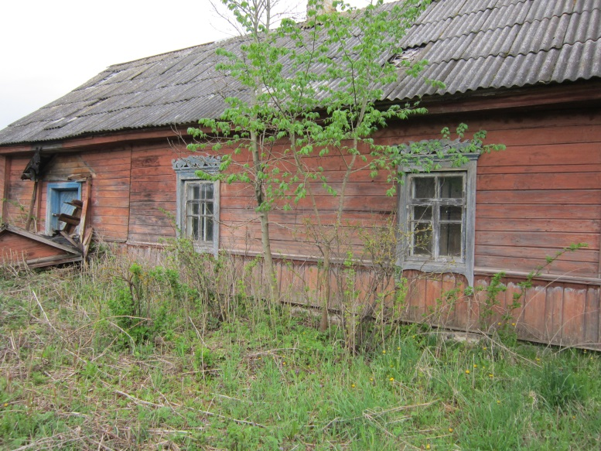
д. Слобода Узмёнского сельсовета Миорского района.
Жилой дом не зарегистрирован в Едином государственном регистре недвижимого имущества, прав на него и сделок с ним. В похозяйственной книге № 16 д. Слобода, ул. Придвинская, значится хозяйство Рудковской Нины Ивановны.
Срок непроживания в жилом доме: более 10 лет
Сведения об уплате налога на недвижимость, земельного налога, внесении платы за жилищно-коммунальные услуги, возмещении расходов на электроэнергию, выполнении требований законодательства об обязательном страховании строений: земельный налог и налог на недвижимость не уплачивался, договор на оказание жилищно-коммунальных услуг не заключался, лицевой счет на возмещение расходов за электроэнергию закрыт, взносы по обязательному страхованию строений не начислялись.
Размеры дома, площадь дома, дата ввода дома в эксплуатацию: 54 кв.м, 1925 г.п.
Материал стен: бревенчатые
Этажность: одноэтажный
Подземная этажность: отсутствует
Составные части и принадлежности жилого дома: доступ в дом не предоставлен, износ жилого дома не представляется возможным определить , два бревенчатых сарая – износ 60%.
Сведения о земельном участке: права на земельный участок не зарегистрированы.
Предлагаем всем заинтересованным лицам, имеющим право владения и пользования данным домом, в течение одного месяца со дня опубликования сведений представить в Миорский районный исполнительный комитет уведомление о намерении использовать жилой дом для проживания с приложением документов, подтверждающих наличие оснований владения жилым домом. Непредставление в райисполком письменного уведомления о намерении использовать такой дом для проживания будет являться отказом от права собственности на него

